2021-22年度 国際協議会とRI会長テーマについて
（公式訪問用）
国際ロータリー第２７３０地区
カバナー 井福博文

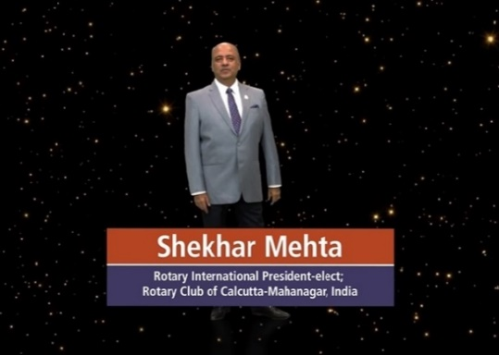
今年度のRI会長はインド、カルカッタ-マハナガル・ロータリークラブのシェカール・メータさんです。
メータ会長はロータリーの原点である「超我の奉仕」というロータリーの標語に大きな感銘を受け、常に人生の羅針盤としてこられました。この言葉は、人びとを思いやり、分かち合うことの大切さを教えてくれました。自身にとって奉仕とは、自分よりもほかの人のことを先に考えることです。私達には、自分よりも先に、人のことを考える心構えがあるでしょうか？ ロータリアンである私たちにとって大切なのは、それだけです。
多くの奉仕プロジェクトに係わり、奉仕に目覚めたことで私は単なるロータリークラブ会員から、ロータリアンになった。と自身の経験を語られ、奉仕にはロータリアンのDNAがあると話されました。
ほかの人のために生き、世話をし、奉仕することで誰かの人生を豊かにすることは、自分の人生の最高の生き方です。アルバート・アインシュタインが言ったように、「誰かのために生きてこそ、人生には価値がある」のです。「奉仕は誰かの人生だけでなく、自分の人生も豊かにする」と話されました。
従って、今年度は、人びとのために奉仕し、その人生をより豊かにするために援助することを、呼びかけられました。この理由から、2021-22年度の国際ロータリーのテーマを
奉仕しよう みんなの人生を豊かにするために (Serve To Change Lives)
と発表されました。

会員増強は引き続き、最も大きな課題です。
過去17年以上、ロータリーの会員数は120万人のまま横ばいとなっています。
力を合わせて、これからの17カ月間でこれを変えようではありませんか。
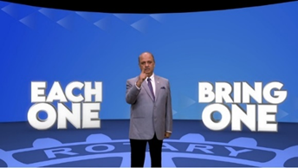
次年度の夢は、2022年7月1日までに会員数を130万人に増やすことです。ではこの大きな目標をどのように達成できるでしょうか。その答えは、「Each one Bring one」、つまり、今後17カ月間にみんなが新会員一人を入会させるようお願いすることです。私達がすべきことは、17カ月間にたった一人を入会させるよう、各クラブ会長及び全会員にお願いをして下さいと要請されました。私達自身が模範を示し、また地区内のクラブ会長にも模範を示してもらうことを要請されました。（大きな夢に向かう）
これを全てのロータリアンが実行すれば、おのおのが「変革者」となり新たにロータリアンとなる人の人
生を永遠に変えることになるのです。この大きな夢に向かって行くには、計画を立て、目標を定め、その
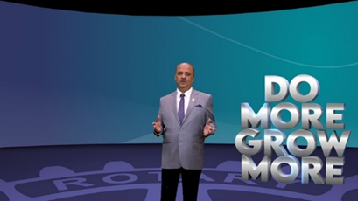
目標を達成するようロータリアン各自にインスピレーションを与えて、やる気を引き出すことです。
その目標とは、会員を増やしてロータリーの参加者基盤を広げるという目標、世界に奉仕を通してより大きなインパクトをもたらすという目標です。地区のロータリアンおよびローターアクターと目標を分ちあい、「もっと行動し、もっと成長する」ための意欲を喚起するという大きな役割を担います。「もっと行動し」とは、より大きなインパクトをもたらす奉仕プロジェクトを意味します。「もっと成長する」とは、会員を増やし参加者の基盤を広げることを意味します。私たちは、「もっと行動してもっと成長する」、そして「もっと行動する」ために「もっと成長する」 という持続可能な好循環が必要なのです。

次年度の焦点の一つは「女子のエンパワメント」です。
ロータリーの中核的価値観の一つは「多様性」です。ロータリーのDEI（多様性、公平さ、開放性）に対する信念を表した公式声明もあります。多くの場合、女子は不利な立場（差別・不利益・機会の欠如・児童婚）に置かれることが多く、私たちが女子のエンパワメントに取り組むことが重要です。当然ロータリーはすべての子供に奉仕しますが、特に「女子」に焦点を当てます。世界各地で女子は多くの問題に直面しており、ロータリーはこうした女子が抱える問題に取り組み、それを和らげるように導くことができます。未来の女性リーダーの成功に必要な手段を与えてほしいと述べられました。
女子の教育、健康、経済的発展を確保してよりよい機会の為のスキルを与える

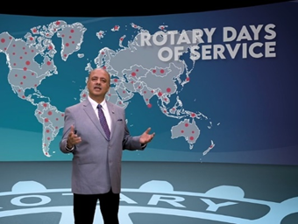
もう一つの焦点は、「ロータリー奉仕デー」の実施です。
ロータリーの活動を世界に示し、ロータリアン一人一人がロータリーのブランド大使となるよう奨励されました。また全クラブが参加するように要請されました。「ロータリー奉仕デー」のイベントとして認められるには、次を満たす必要があります。

● 二つ以上のRC、RAC、IACによって計画されたもので
あること。（協力クラブが同じ国か海外かは不問）
● ロータリーの重点分野に一致していること。
● イベントへの関心を高めるため、メディア（FaceBook,Twitter,地元紙など）で周知を行うこと。
● 参加者の少なくとも25％は、現ロータリー会員ではないこと、またイベントは以下の追加のガイドラインのうち少なくとも三つを満たす必要があること。

〇 国連が定める国際デー、またはロータリーの特別月間に合わせて、関連トピックに沿ったもの
〇 事前に計画した奉仕活動を通じて、女子のエンパワメントに優先的に取り組む
〇 計画と実施の段階で、ロータリー地域社会共同隊と協力する
〇 少なくとも一つの地元企業、地域団体、政府または自治体と協力する
〇 イベントの主催クラブが地域社会のエンパワメントをどのように継続していけるかについて、地域社会でのディスカッションを行う
〇 家族やあらゆる年齢・能力の参加者が参加できる奉仕の機会を提供する
〇 「世界を変える行動人」のリソースを使用し、#RotaryDaysと#PeopleofActionのハッシュタグを付けて、イベントの写真と成果をソーシャルメディアで紹介する
〇 イベント終了後、クラブ会員ではない参加者へのフォローアップを行い、今後のプロジェクトやクラブ例会に招いて地域社会でのクラブの活動を知ってもらう

ロータリーの重点分野に７番目の新しい分野「環境の保全と保護」が追加されます。
次年度からは環境の保全と保護に補助金が使えるようになる

最後に 私達には奉仕し、みんなの人生を豊かにするパワーと魔法があります
奉仕し、みんなの人生を豊かにしていこうではありませんか！

以上がRI会長のテーマ趣旨です。

地区基本方針と活動計画

【地区基本方針】
ロータリーの第一標語 Service above Self 「超我の奉仕」、 第二標語 One profits most who serves best 「最もよく奉仕するもの，最も多く報いられる」
この二つの標語こそ的確にロータリーとロータリアンの精神を言い表している言葉はありません。
私はこのロータリーの原点を大切にし、そこに焦点を当てます。
3年前、私達はロータリアン相互でインスピレーションを与えあい、そして地区にインスピレーションを与えてきました(Be the Inspiration)、2年前はそのインスピレーションで世界と地区を繋ぎました。(Rotary connect the World)、そして本年度は奉仕のための機会の扉が開かれました。(Rotary opens opportunities) 。 次年度は開かれた扉の向こうに奉仕のニーズがあるのです。今年度は奉仕の実践です。そのことから2021-22年度地区スローガンを
「ロータリーの原点に立ち、誇りと自信を持って行動しよう！」
と、いたしました。 (Together we can. We are Rotarian.)
このスローガンの「行動」とはロータリー活動のすべてを指しています。
それはクラブの強化、会員増強、奉仕プロジェクトの計画・実行、ロータリー財団・米山記念奨学会への寄付行為、地区大会への参加、国際大会への参加、等々です。

【地区活動計画】
- RI会長テーマ「奉仕しよう みんなの人生を豊かにするために」の推進
・奉仕は誰かの人生だけでなく、自分の人生も豊かにすることを念頭に、私達が持っているリソースを最大限、奉仕に集中させる。
- 会員基盤の強化とクラブの拡大
・もっと奉仕するために、ロータリーの原点である「親睦」「職業互恵」で仲間を支援し、クラブを強化する。
・みんなが新会員一人を入会させる「Each one Bring one」を推進する。
・新クラブを設立する（パスポートクラブ・衛星クラブ・その他の新クラブ）
- ロータリー賞への積極的なチャレンジの推進
・クラブ強化のための目標を設定し、目標を達成するよう活動を促すロータリー賞に挑戦する
- ロータリー財団への寄付推進
・補助金を活用して大きなインパクトをもたらす奉仕プロジェクトを実施するため、寄付・募金活動を推進する。 年次基金への寄付目標 150＄米貨／1人
- ポリオ根絶への寄付の推進
・世界に約束したポリオ根絶を達成するために寄付・募金活動を推進する。
- ポリオ根絶への寄付目標 30＄米貨／1人
- 米山記念奨学会への寄付の推進
・日本と世界の架橋となりロータリーの理想とする国際平和の創造と維持に貢献する若い人を育てる
- 米山記念奨学会への寄付を推進する。
普通寄付目標 5000円／1人
特別寄付目標 10000円／1人
- 青少年育成の推進
・次世代を担う有能な指導者を育成する。
・IAC、RACの会員基盤の強化・拡大を支援し、ロータリーとの関係をさらに強化する。
・ロータリー青少年指導者育成プログラム(RYLA)を実施する。
- 公共イメージ向上の推進
・会員基盤の強化と向上に資するためにSNS、地元紙、ホームページ等で活動情報を発信する。
- クラブ奉仕部門の活動の推進
・地区クラブ奉仕部門とクラブとの連携を強化する。
・クラブの抱えている問題の解決に向けて地区チームで支援する。
- ロータリー奉仕デーおよびＩＭの実施
・ロータリーの活動を地域や世界に紹介するため、すべてのロータリアン・ローターアクター・インターアクターが一般の人々の参加を促し、ロータリー奉仕デーを開催する。
・インターシティミーティングを開催する。
- 地区大会への積極的参加の推進
・ロータリー年度を祝う地区大会に多くの会員が参加するよう促進する。
- ヒューストン国際大会への参加推進
・2022年6月4日～8日、米国テキサス州ヒューストンで開催されるロータリー国際大会に多くの
会員が参加するよう促進する。

